500 nya anställda i produktionen
B&R lägger till en ny anställningsmodell för att möta den höga efterfrågan på automatisering
För att snabbare möta den ökande efterfrågan på automationslösningar implementerar B&R nya helgskift i produktionen under en ett års-period. För 20 timmar i veckan på lördagar och söndagar, erbjuder företaget en lön som är jämförbar med ett heltidsjobb i Österrike. På bara några veckor sökte över 700 personer. 300 av dem började arbeta i mars, 200 fler kommer att börja i april.
Åtgärden blev nödvändig då efterfrågan ökade dramatiskt på automationslösningar i kölvattnet av covid-19-pandemin och den globala leveranskedjekrisen. "Automation står högst på agendan i många branscher, särskilt när det gäller att flytta produktionen närmare målmarknaderna", förklarar B&R:s vd Jörg Theis.
"Våra lösningar spelar en nyckelroll i företagens förmåga att upprätthålla och utöka sin verksamhet och sin personalstyrka. Vi vill möta våra kunders höga efterfrågan på automationslösningar och så snabbt som möjligt har vi därför ökat vår produktionskapacitet avsevärt och implementerat tillfälliga helgskift."
Mångsidigt urval av sökande
Sökande till den nya anställningsmodellen kom från många olika åldersgrupper, samhällsklasser och familjekonstellationer. De inkluderar studenter, föräldrar, personer mellan jobb och personer som letade efter ett karriärbyte. Andra var egenföretagare och sökte en bisyssla eller seniorer som ville överbrygga klyftan till sin pension.
Vissa har genomgått lärlingsutbildning, andra har kandidat- eller magisterexamen. En betydande del av de sökande kom från så långt iväg som Linz, Wien och angränsande Bayern – inom en radie på fyra timmar från B&R:s huvudkontor.
Riktad åtgärd under ett år
Istället för att genomföra individuella intervjuer med mer än 700 sökande, organiserade B&R sju "Jobbdagar" under januari och februari. Vid dessa evenemang kunde de sökande få ett första intryck av sin nya arbetsplats.
"Vi är mycket tacksamma att arbetsråden och facket gav möjligheten att bemöta denna unika situation med en sådan innovativ åtgärd, och till de många människor som valde att ansöka", betonar Theis. Helgskiftetes-överenskommelsen är en tillfällig åtgärd och löper ut i slutet av februari 2024 – då hoppas B&R att många av de nyanställda stannar kvar och flyttar till något av de befintliga skiftena.
Jobb med framtid
Som ABB:s globala centrum för maskin- och fabriksautomation räknas B&R till de många framgångsrika globala företag som investerar i framtidens jobb i Österrike. I och med öppnandet av det nya innovations- och utbildningscampuset förra sommaren utökade ABB B&R:s huvudkontor i Eggelsberg till mer än 100 000 kvadratmeter. Detta gjorde B&R till ett av Centraleuropas största centra för integrerad produktion, forskning och utbildning.

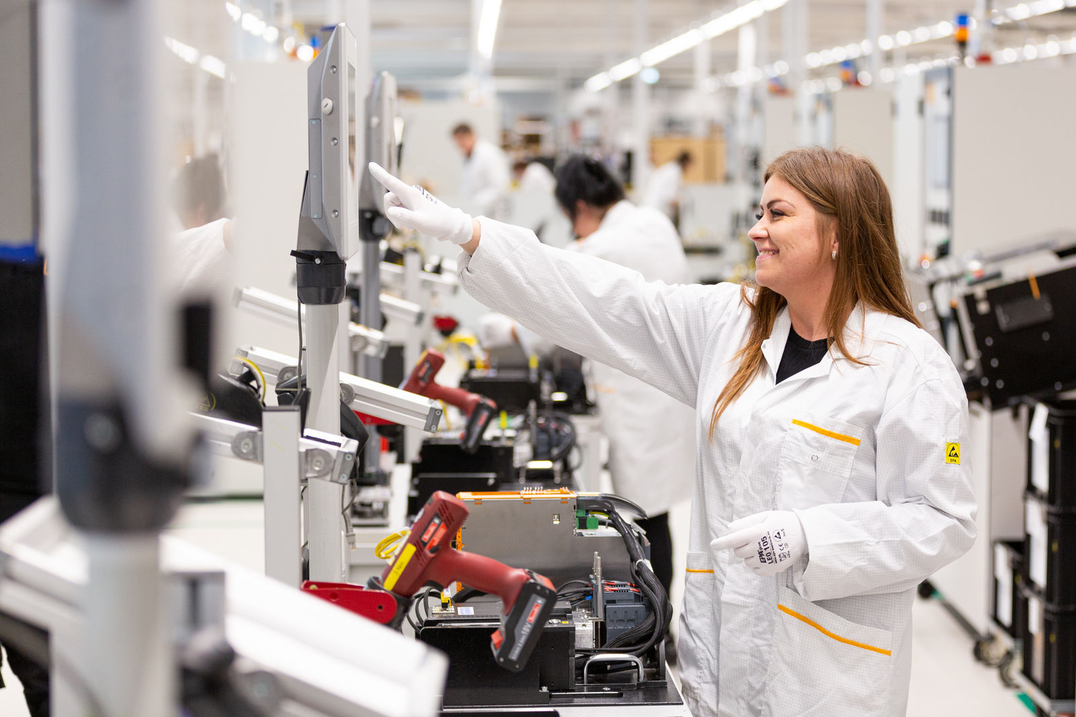
B&R har implementerat en innovativ ny anställningsmodell för att möta den höga efterfrågan på automationslösningar så snabbt som möjligt. 300 nya medarbetare har redan börjat arbeta i det tillfälliga helgskiftet. (Källa: B&R)

About B&R
B&R is an innovative automation company with headquarters in Austria and offices all around the world. On July 6, 2017, B&R became a business unit of the ABB Group. As a global leader in industrial automation, B&R combines state-of-the-art technology with advanced engineering to provide customers in virtually every industry with complete solutions for machine and factory automation, motion control, HMI and integrated safety technology. With Industrial IoT communication standards like OPC UA, POWERLINK and openSAFETY as well as the powerful Automation Studio software development environment, B&R is constantly redefining the future of automation engineering. The innovative spirit that keeps B&R at the forefront of industrial automation is driven by a commitment to simplifying processes and exceeding customer expectations.
For more information, visit www.br-automation.com.

